

**DOCUMENTACIÓN**

**DEL SITIO WEB**

(Documentation)

CONTENIDO (Content)

**ASPECTOS GENERALES**

**DESCRIPCION DEL SITIO WEB**

Descripción (Description) 3

**MODELO DE REQUISITOS Requisites**

Casos de Uso (Use Cases) 5

Documentación (Documentation) 7

**MODELO DE ANALISIS Analysis**

Estereotipos (Stereotypes) 12

Diagramas de Secuencia (Sequence Diagrams) 13

**ANEXOS Appendix**

Diagrama UML (UML Diagram) 18

ASPECTOS GENERALES

**DESCRIPCION**

(Description)

La página web de la empresa Mágica permite al usuario recolectar información sobre cada uno de los productos que ofrecemos, además de datos valiosos de nuestra organización como la Misión, la Visión, los Objetivos, Ubicación y Contacto.

El Diseño de la Pagina Web se constituye de cuatro módulos o pantallas y dos Módulos Adicionales o micrositios que representa diversificaciones hacia otros productos o servicios, la pantalla inicial o Home en donde se ofrece una especie de bienvenida con imágenes que transmiten una visión general de lo que la empresa ofrece, la pantalla Acerca de, en donde se ofrece información general de la organización la pantalla de Productos en donde se ofrece la descripción visual y escrita de la mercancía ofrecida y finalmente la pantalla de Documentación, en donde ofrecemos datos técnicos de nuestra compañía.

Las pantallas Inicio y Acerca de solo contienen información plana y distintos tipos de elementos visuales sin ningún tipo de interacción.

Dentro del apartado de Productos, las diversas opciones podrán ser visualizadas en forma de tarjetas o contenedores, y al seleccionar alguna de estas tarjetas podrá resaltarse la descripción e información del producto y su precio en tienda.

Dentro del apartado Documentación, el usuario interesado puede visualizar por medio de contenedores información o documentos relevantes sobre nuestra organización y descargarlos si lo desea.

Los colores del que se usan para el diseño de la página web son Dorado, Amarillo, Naranja, Verde, Azul y Violeta, se usa además imágenes con temática de fantasía y el logo de la empresa se muestra en cada uno de los módulos anteriormente mencionados.

**1**

**MODELO DE REQUISITOS** (Requisite Model)

REQUISITOS (Requisites)

**CASOS DE USO**(Use Cases)

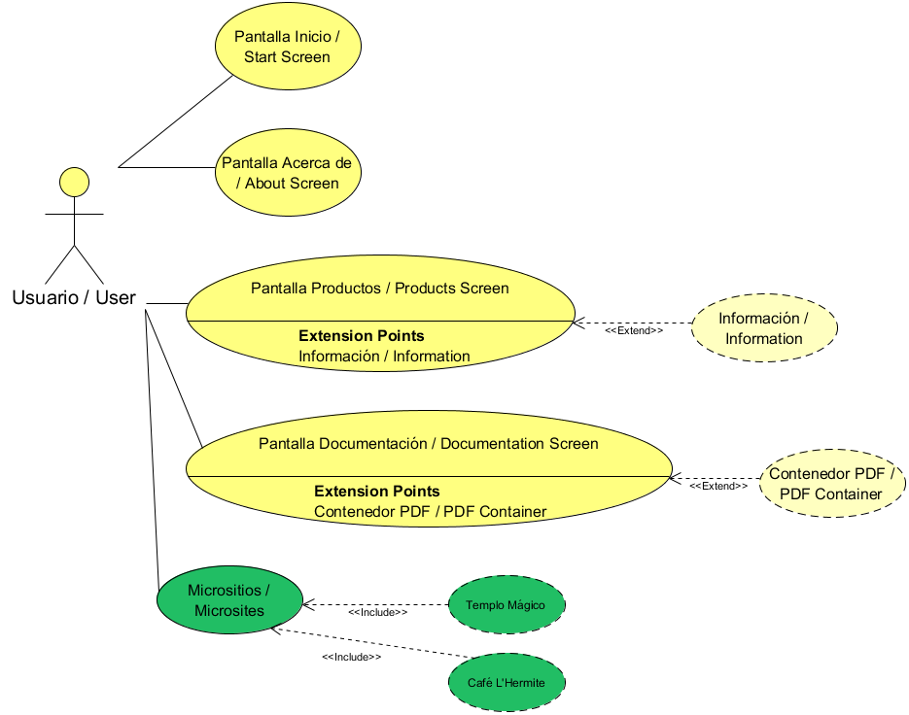

?

Una extensión <<Extend>> de funcionalidad es opcional mientras que una inclusión <<Include>>es obligatoria.

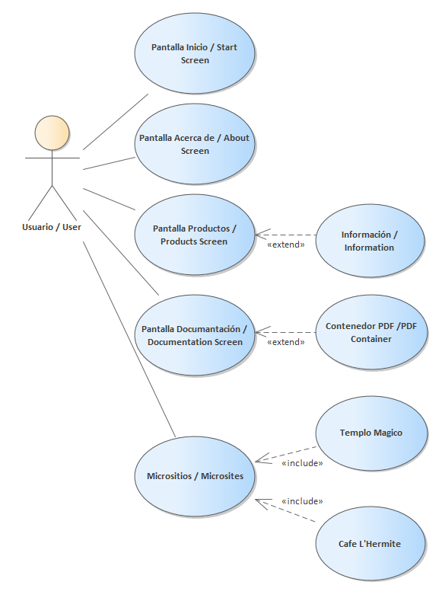

**DOCUMENTACION DE ACTOR Y CASOS DE USO** (Documentation)

**Documentación de Actor**

|  |  |
| --- | --- |
| **Actor** / *Actor* | **Usuario** / *User* |
| **Casos de Uso** / *Use Cases* | Pantalla Inicio, Pantalla Acerca de, Pantalla Productos, Pantalla Documentación |
| **Tipo** / *Type* | Primario |
| **Descripción** / *Description* | Es el actor principal y representa a cualquier persona que desee navegar por el sitio web. |

**Caso de Uso Pantalla Inicio**

|  |  |
| --- | --- |
| **Caso de Uso** / *Use Case* | **Pantalla Inicio**/ *Screen* |
| **Actores** / *Actors* | Usuario |
| **Tipo** / *Type* | Básico |
| **Propósito** / *Purpose* | Dar la bienvenida al usuario, Mostrar información e imágenes. |
| **Resumen** / *Summary* | Este caso de uso se inicia cada vez que el usuario accede al sitio web por vez primera o cada vez que el usuario hace clic en la opción de ‘Inicio’ del Menú de Navegación. |
| **Precondiciones** / *Preconditions* | Se requiere que el navegador cargue el sitio web. |
| **Flujo Principal** / *Principal Flow* | El navegador carga el sitio web (E-1). Se presenta al usuario la pantalla inicio (P-1), el usuario visualiza la información. Si el usuario no se encuentra en la pantalla Inicio, da clic en la opción ‘Inicio’ del menú de navegación para ser direccionado a la pantalla inicio. |
| **Subflujos** / *Subflows* | Ninguno. |
| **Excepciones** / *Exceptions* | El navegador no cargo el sitio web (E-1). |

**Caso de Uso Pantalla Acerca de**

|  |  |
| --- | --- |
| **Caso de Uso** | **Pantalla Acerca de** |
| **Actores** | Usuario |
| **Tipo** | Básico |
| **Propósito** | Mostrar al usuario información sobre la organización e imágenes. |
| **Resumen** | Este caso de uso se inicia cada vez que el usuario hace clic en la opción de ‘Acerca de’ del Menú de Navegación. |
| **Precondiciones** | Se requiere que el navegador cargue el sitio web y haberse mostrado la pantalla principal (P-1) por vez primera. |
| **Flujo Principal** | El usuario hace clic en la opción de ‘Acerca de’ del Menú de Navegación. Se presenta al usuario la pantalla Acerca de (P-2), el usuario visualiza la información (E-2). Si el usuario no se encuentra en la pantalla Acerca de, da clic en la opción Acerca de del menú de navegación para ser direccionado a la pantalla Acerca de. |
| **Subflujos** | Ninguno. |
| **Excepciones** | El navegador no cargo la página web (E-2). |

**Caso de Uso Pantalla Productos**

|  |  |
| --- | --- |
| **Caso de Uso** | **Pantalla Productos** |
| Actores | Usuario |
| Tipo | Básico |
| Propósito | Mostrar al usuario los productos que están disponibles para su venta en tienda, así como su respectiva información (S-1). |
| Resumen | Este caso de uso se inicia cada vez que el usuario hace clic en la opción de ‘Productos’ del Menú de Navegación. |
| Precondiciones | Se requiere que el navegador cargue el sitio web y haberse mostrado la pantalla principal (P-1) por vez primera. |
| Flujo Principal | El usuario hace clic en la opción de ‘Productos’ del Menú de Navegación. Se presenta al usuario la pantalla Productos (P-3), el usuario visualiza los productos (E-2). Si el usuario no se encuentra en la pantalla Productos, da clic en la opción Productos del menú de navegación para ser direccionado a la pantalla Productos. |
| Subflujos | Cada vez que el usuario se posiciona sobre un producto se resalta la información del mismo. (S-1). |
| Excepciones | El navegador no cargo la página web (E-2). |

**Caso de Uso Pantalla Información**

|  |  |
| --- | --- |
| **Caso de Uso** | **Información** |
| Actores | Usuario |
| Tipo | Extensión (S-1) |
| Propósito | Mostrar al usuario información sobre cada uno de los productos ofrecidos. |
| Resumen | Este caso de uso se inicia cada vez que el usuario posiciona el curso sobre algún producto mostrado dentro de la pantalla Productos (P-3). |
| Precondiciones | Se requiere que el navegador cargue la pantalla Productos (P-3) (E-2). |
| Flujo Principal | El usuario posiciona su cursor sobre algún producto, la imagen del producto y su respectiva información son resaltadas por medio de un efecto CSS. |
| Subflujos | Ninguno. |
| Excepciones | El navegador no cargo la página web (E-2). |

**Caso de Uso Pantalla Documentación**

|  |  |
| --- | --- |
| **Caso de Uso** | **Pantalla Documentación** |
| Actores | Usuario |
| Tipo | Básico |
| Propósito | Mostrar al usuario la documentación de la empresa MAGICA como el modelo de Negocios, los Manuales y los Estados Financieros, así como la documentación técnica de la Pagina Web. |
| Resumen | Este caso de uso se inicia cada vez que el usuario hace clic en la opción de ‘Documentación’ del Menú de Navegación. |
| Precondiciones | Se requiere que el navegador cargue el sitio web y haberse mostrado la pantalla principal (P-1) por vez primera. |
| Flujo Principal | El usuario hace clic en la opción de ‘Documentación’ del Menú de Navegación. Se presenta al usuario la pantalla Documentación (P-4), el usuario visualiza la información (E-2) y visualiza los documentos ya cargados (E-3). Si el usuario no se encuentra en la pantalla Documentación, da clic en la opción Documentación del menú de navegación para ser direccionado a la pantalla Documentación. |
| Subflujos | El usuario puede interactuar con cada uno de los archivos en el contenedor PDF (S-2). |
| Excepciones | El navegador no cargo la página web  (E-2).  Los archivos no se cargaron en el contenedor (E-3). |

**Caso de Uso Contenedor PDF**

|  |  |
| --- | --- |
| **Caso de Uso** | **Contenedor PDF** |
| Actores | Usuario |
| Tipo | Extensión (S-2) |
| Propósito | Cargar y Mostrar Archivos PDF |
| Resumen | Este caso de uso se inicia cada vez que el usuario accede al módulo de Documentación (P-4). |
| Precondiciones | Se requiere que el navegador cargue la pantalla Documentación(P-4) (E-2). |
| Flujo Principal | El usuario visualiza los documentos disponibles (E-3). |
| Subflujos | Ninguno. |
| Excepciones | El navegador no cargo la página web (E-2). Los archivos no se cargaron en el contenedor (E-3). |

**2**

**MODELO DE ANALISIS** (Analysis Model)

ANALISIS

**ESTEREOTIPOS UML** (UMLStereotypes)

**Estereotipos**

|  |  |  |
| --- | --- | --- |
| **Estereotipos Entidad / Entity** | **Figura** | **Descripción** |
| PDF | <<Entidad>>  ----------------------  Nombre | Guardan Informacion |
| **Estereotipos Borde / Boundary** | **Figura / UML** | **Descripción** |
| InterfacePantallaInicio (P-1) | <<Borde>>  ----------------------  Nombre | Implementan interfaces o se comunican con el mundo externo. |
| InterfacePantallaAcercade (P-2) |
| InterfacePantallaProductos (P-3) |
| InterfacePantallaDocumentación (P-4) |
| **Estereotipos Proceso / Control** | **Figura** | **Descripción** |
| ManejadorCargarSitioWeb | <<Control>>  ----------------------  Nombre | Implementan funciones y comportamientos |
| ManejadorCargarPaginaWeb |
| ManejadorClickMenuNavegacion |
| ManejadorMostrarInformacion |
| ManejadorCargarArchivos |

DIAGRAMAS DE SECUENCIA (Sequence Diagrams)

**DIAGRAMA INICIO**

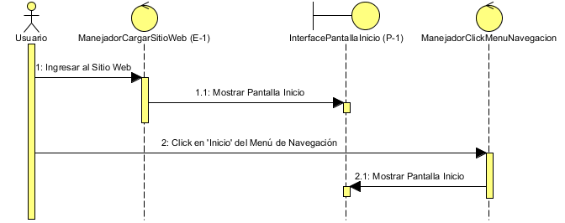

**DIAGRAMA ACERCA DE**

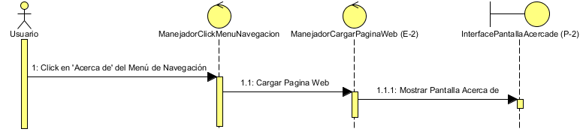

**DIAGRAMA PRODUCTOS**

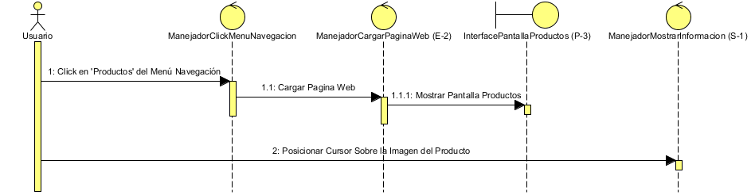

**DIAGRAMA DOCUMENTACIÓN**

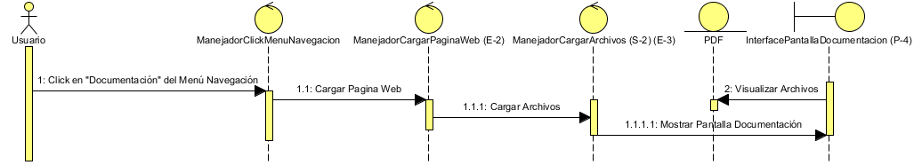

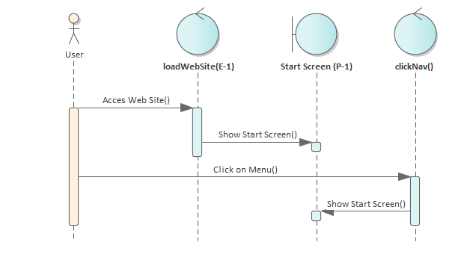

**:**

**:**

**:**

?

Los diagramas de secuencia describen como interactúan los casos de uso según los eventos. | Los diagramas de clases pueden tener atributos, operaciones y restricciones además de asociaciones y multiplicidad entre ellos. | Multiplicidad: Muchos a Muchos *…*, Uno a Muchos 1…*, Uno a Uno 1…1 | Ensamblados: una agregación es independiente del sistema, un componente es indispensable para el sistema.

DIAGRAMA UML UMLDIAGRAM

**A**

ANEXOS

Appendix

**Figura 1.** Diagrama UML Mágica

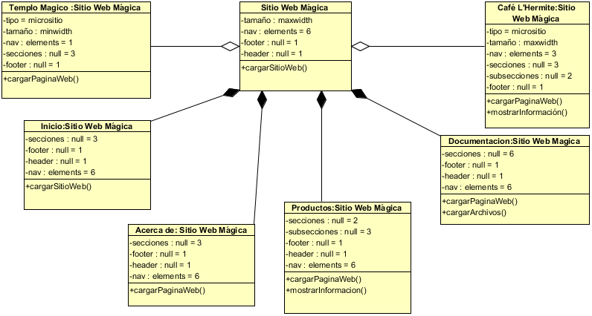

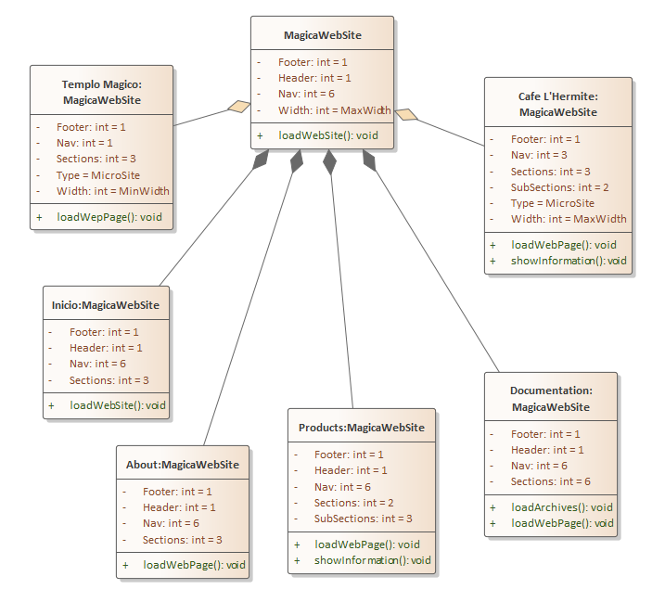

SOFTWARE USADO PARA EL PROYECTO MAGICA / USED SOFTWARE FOR MAGICA PROJECT

**Para UML / for UML**

Visual Paradigm

Enterprise Architect

**Para Gráficos Vectoriales /for Vector Graphics**

Adobe Illustrator

CorelDraw

InkScape

**Para Bases de Datos / for Data Bases**

MySql

Postgre SQL

SQL Server

**Para Modelado en 3D / for 3D Modeling**

Autodesk 3DSMax

Blender

**Para Diseño Web / for Web Design**

HTML

CSS

**Para Hojas de cálculo / for Spreadsheet**

Excel